Спор про верб-лю-да
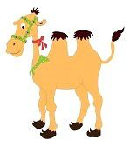
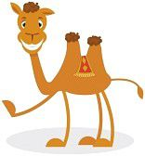
Мама за-бра-ла Олю из сада. По до-ро-ге до-мой Оля рас-ска-зы-ва-ла о са-ди-ке. Чем занимались. Во что играли.
- Ма-мочк-а! Я рас-кра-ши-ва-ла верб-лю-да!
- Мо-ло-дец!
- А у нас возник спор!
- Какой, дочка?
- Зачем горб верб-лю-ду?
- Да? И как же вы спо-ри-ли?
- Саша сказ-ал сразу! Чтобы удобно ка-тать-ся вер-хом.Я с ним со-гла-си-лась.
- А дру-ги-е ребята что ска-за-ли?
- А Паша ответил очень кра-си-во! Что верб-лю-ды - это ко-раб-ли пус-ты-ни. Он от папы узнал. А гор-бы - это фляж-ки для воды.
- Доч-ка, не прос-то фляж-ки для воды. Гор-бы у верб-лю-дов - это це-лы-е скла-ды.
- Скла-ды?
- Да, склады пи-та-тель-ных ве-ществ. Верб-лю-ды по-э-то-му долго мо-гут быть без еды и воды.
- Мама, мама! А кто из нас самый ум-ный?
- Вы все мо-лод-цы! - у-лыб-ну-лась мама.

